# 河海大学学生离校操作说明

## 浏览器使用说明

目前浏览器版本种类繁多，存在许多不兼容的情况，就离校系统来说，针对几款常用的浏览器进行说明，IE、firfox、360浏览器都是可以的，在使用360浏览器时候最好设置成极速模式。如下图所示，

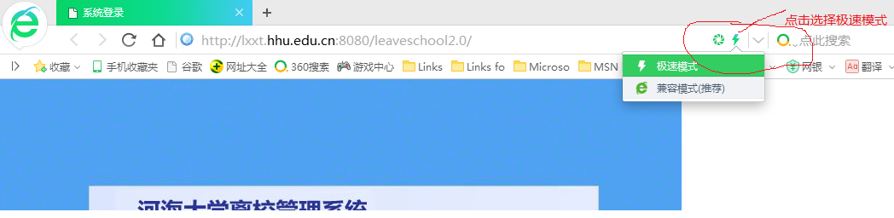

1. 学生用户登陆

用户两种方式登陆系统，第一种方式是在浏览器中输入离校系统域名<http://lx.hhu.edu.cn>; 第二种方式是通过登陆门户，登陆门户后点击离校图标，如下图所示：通过单点登录进入离校系统。



学生登陆账号是学生学号，密码是身份证号后6位，如果学生学籍中没有找到身份证号时，密码就是学号。

第一次登陆无需验证码，当第一次密码不正确时，用户在重新输入密码的同时，系统会提示输入验证码。

1. 学生离校系统操作

学生成功登陆系统以后，点击学生申请离校菜单如下图所示：

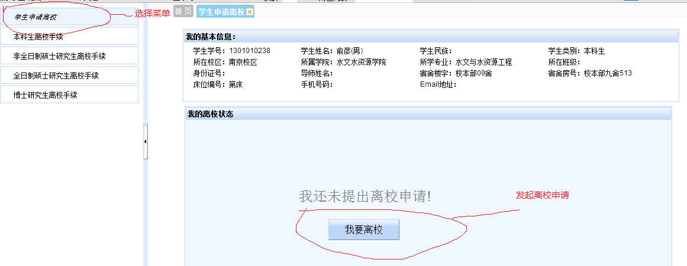

点击“我要离校”按钮，系统弹出界面如下图所示：

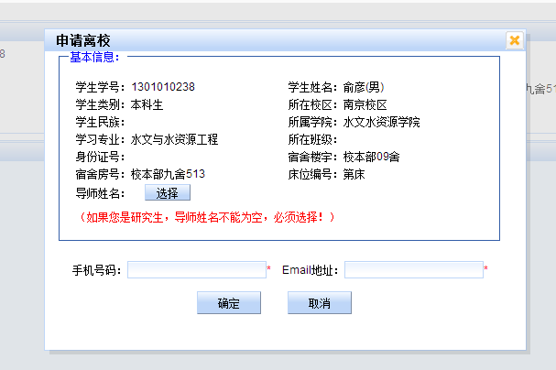

登陆系统本科生不存在导师信息，因此无需输入，只要输入联系电话和email地址后，发起离校申请。研究生包括博士生需要输入导师信息，才能发起离校申请；成功发起离校申请后，学生就可以看到自己的各个离校手续的状态。如下图所示：

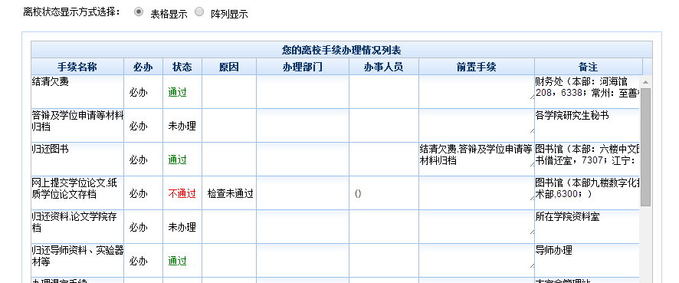

略。

